

**Повышение ставок по**

**акции «Жаркий процент» до 7%\***

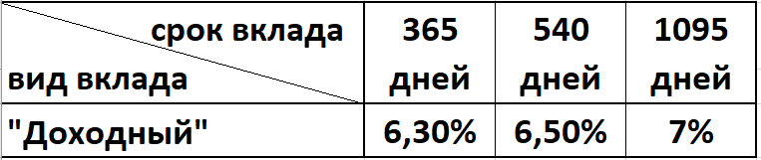

**Условия проведения Акции:**

➢ Вид вклада: «Доходный»;

➢ Валюта вклада: рубли РФ;

➢ Сроки размещения: 365 дней, 540 дней, 1095 дней;

➢ Процентная ставка (% годовых):

➢ условия выплаты процентов: в конце срока;

➢ остальные условия по вкладу соответствуют условиям вклада «Доходный».

* Подробную информацию можете узнать у сотрудников Банка